DESARROLLO DE SIMULADOR ORBITAL DE 6DOF PARA LEO

Allan E. Olivito
Facultad de Ingeniería, UNLP
Tabla de Contenido
Lista de Figuras y Tablas 2
Notación matemática, símbolos y figuras utilizadas 3
Introducción 7
Marcos de Referencia 9
Earth - Centered Inertial (ECI) 9
Earth - Centered, Earth - Fixed (ECEF) 9
North – East – Down (NED) 10
Geocéntrico 10
Geodésico 11
Local Vertical, Local Horizontal (LVLH) 11
BODY (Cuerpo) 12
Transformaciones entre Marcos 12
ECI - ECEF 12
ECI – LVLH 13
ECI - BODY 13
Dinámica y Modelo de Estado 14
Perturbaciones 15
Modelo Gravitacional 15
Fuerza Gravitacional 15
Torque Gravitacional 17
Drag 19
Coeficiente de Arrastre $(CD)$ 20
Velocidad Relativa 21
Densidad 21
Área 22
Torque por Drag 24
Presión Solar 24
Condiciones de Eclipse 25
Torque por SRP 27
Campo Geomagnético 27
Optimización: actualización a 1 Hz con retención de orden cero 28
Rueda de inercia 28
Limitaciones consideradas 29
Fenómenos no incluidos 29
Mejoras previstas / extensiones recomendadas 30
Bibliografía 32

Lista de Figuras y Tablas
Figura 1: arquitectura general del simulador 7
Figura 2: definición de ejes del marco ECI 9
Figura 3: marcos ECI, ECEF, NED y geocéntrico 10
Figura 4: comparación entre latitud geocéntrica y geodésica 11
Figura 5: diferencia de torque gravitacional entre modelos 19
Figura 6: valores de CD para distintas geometrías a partir de DSMC 21
Figura 7: área proyectada para el cálculo de drag 23
Figura 8: modelo de sombra cilíndrica 26

Tabla 1: tabla de acrónimos utilizados 4
Tabla 2: notación de vectores, matrices y escalares 5
Tabla 3: convención para denotar marcos y cambio de marcos 5
Tabla 4: notación para marcos de referencia 6
Tabla 5: símbolos frecuentes utilizados 6

Notación matemática, símbolos y figuras utilizadas

Acrónimo | Significado
6-DOF | Seis Grados de Libertad
AOCS | Attitude and Orbit Control System
ECI | Earth-Centered Inertial
ECEF | Earth-Centered Earth-Fixed
LVLH | Local Vertical - Local Horizontal
BODY | Marco Ligado al Satélite
ERA | Earth Rotation Angle
LEO | Low Earth Orbit
EGM | Earth Gravity Model
CG | Centro de Gravedad
CP | Centro de Presión Aerodinámico
$$CP_{SRP}$$ | Centro de Presión de Radiación Solar
SRP | Solar Radiation Pressure
CD | Coeficiente de Arrastre
DSMC | Direct Simulation Monte Carlo
RW | Reaction Wheel
MTQ | Magnetorquers
WMM | World Magnetic Model
NED | North–East–Down
SI | Sistema Internacional (de unidades)
SF | Solar Flux
RTP | Ray Tracing Panel
TPMC | Test Particle Monte Carlo
US1962 | U.S. Standard Atmosphere 1962
US1976 | U.S. Standard Atmosphere 1976
WMM2025 | World Magnetic Model 2025–2030
Tabla 1: tabla de acrónimos utilizados

En este informe se utiliza la siguiente convención de notación para distinguir escalares, vectores, matrices y la representación de magnitudes en distintos marcos de referencia.
Convención | Descripción | Ejemplo
Escalar | Letra latina minúscula | m, t
Vector | Letra latina minúscula o mayúscula con barra superior | $$\overline{r},\overline{v},\overline{F}$$
Vector unitario | Vector con sombrero | $$\hat{r}$$
Matriz | Letra latina mayúscula en negrita | I, C
Magnitudes Angulares | Letra griega minúscula ó mayúscula | ω, Ω
Derivada temporal | Punto superior sobre la magnitud | $$\dot{\overset{ˉ}{r}}=\frac{d\overset{ˉ}{r}}{dt}$$
Tabla 2: notación de vectores, matrices y escalares
Convención | Descripción
$${}_{ }^{[A]}{\overline{V}}$$ | Vector expresado en el marco A (superíndice a la izquierda indica la base del vector)
$$C_{BI}$$ | Cambio de base desde marco ECI → marco BODY
Tabla 3: convención para denotar marcos y cambio de marcos

Identificador | Marco | Descripción
I | ECI | Earth-Centered Inertial
E | ECEF | Earth-Centered Earth-Fixed
L | LVLH | Local Vertical - Local Horizontal
B | BODY | Marco ligado al satélite
N | NED | North-East-Down
Tabla 4: notación para marcos de referencia

Símbolo | Descripción
$$\overline{r}$$ | Vector posición
$$\overline{v}$$ | Vector velocidad
$$\overline{a}$$ | Vector aceleración
$$\overline{F}$$ | Resultante de fuerzas
$$I$$ | Matriz de inercia
$$\overline{ω}$$ | Velocidad angular
$$\overline{q}$$ | Cuaternión (convención scalar-first)
Tabla 5: símbolos frecuentes utilizados

Introducción
El presente informe documenta el desarrollo de un simulador orbital-actitudinal de órbita baja de seis grados de libertad (6-DOF) implementado en MATLAB/Simulink. La motivación principal es contar con una herramienta propia, trazable y extensible que permita integrar en un único entorno: (i) la evolución temporal de la órbita y de la actitud de un cuerpo rígido bajo perturbaciones relevantes, y (ii) el cálculo consistente de fuerzas y torques en marcos de referencia bien definidos. Este enfoque permite no solo ejecutar simulaciones, sino también aislar y comprobar el efecto de cada modelo sobre la respuesta orbital y de actitud, algo crítico cuando los resultados se utilizan como base para decisiones de ingeniería o para el diseño posterior de algoritmos de control.
El simulador fue concebido con un criterio model-based y modular: cada modelo físico se implementa en módulos independientes, complementados por bloques de soporte para transformaciones de marcos y cálculos de variables auxiliares. La arquitectura general del simulador y la interacción entre sus bloques principales se resumen en la Figura 1.
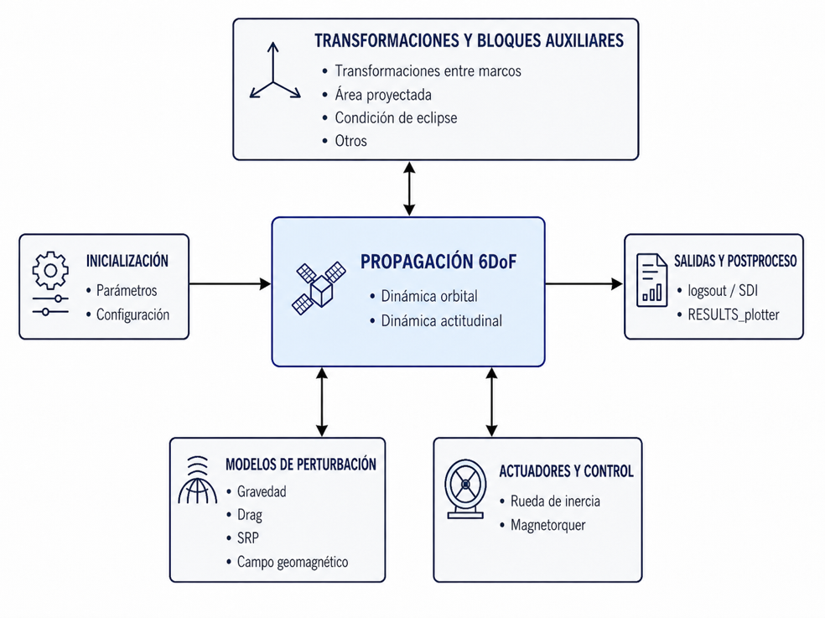
Figura 1: arquitectura general del simulador

Esto responde a dos necesidades concretas del proyecto:
- Validación: verificar cada submodelo por separado cuando sea necesario, y luego validar el comportamiento conjunto del sistema completo.
- Evolución hacia AOCS: usar la simulación como banco de pruebas para controladores y actuadores.
En términos de alcance, el simulador modela un satélite como un cuerpo rígido con propiedades inerciales y geométricas definidas por el usuario, en particular masa, tensor de inercia y parámetros geométricos necesarios para los modelos de fuerza y torque implementados. La evolución temporal del satélite se obtiene resolviendo de manera acoplada la dinámica de un cuerpo rígido sometido a las fuerzas y torques definidos por la configuración seleccionada en cada caso. El estado se inicializa a partir de la posición, la velocidad, la actitud y la velocidad angular. La dinámica traslacional se formula en el marco ECI, mientras que la dinámica rotacional se expresa en el marco BODY mediante cuaterniones con convención scalar-first. Los objetivos específicos del trabajo son:
- Implementar una cadena consistente de marcos para convertir estados y fuerzas/torques entre sistemas de referencia
- Desarrollar modelos configurables de fuerzas y torques
- Asegurar la verificabilidad del simulador: que sea reproducible, con campañas de test y criterios de comparación claros (tanto numéricos como cualitativos), para detectar errores de convención, signos, normalizaciones o inconsistencias de marcos.
- Dejar preparada la base para la etapa de AOCS: incorporación de leyes de control para ruedas de inercia y magnetorquers, y validación de controladores bajo escenarios representativos.

Además, este informe principal se complementa con dos documentos adicionales:
- Documento de validación de resultados, donde se detalla qué se comparó, contra qué referencia, con qué configuración y qué métricas se usaron para detectar discrepancias; y
- Guía rápida operativa del simulador que resume cómo correrlo y qué configuraciones existen.

Marcos de Referencia
En el simulador se emplean cuatro marcos cartesianos principales (ECI, ECEF, LVLH y BODY), un marco local tangente (NED) y dos sistemas de coordenadas auxiliares (geocéntrico y geodésico). A continuación, se definen y se especifican las convenciones usadas a lo largo del informe. Todas las unidades corresponden al SI.

Earth - Centered Inertial (ECI)
El marco ECI es un marco cartesiano fijo con origen en el centro de la Tierra. Si bien la Tierra no es un cuerpo perfectamente inercial, en escalas de tiempo poco extensas este marco es lo suficientemente inercial para la dinámica de satélites en órbita terrestre.

Definición de ejes
${}_{ }^{[I]}{{\hat{I}}_{ }}$: apunta al equinoccio vernal
${}_{ }^{[I]}{{\hat{J}}_{ }}$: yace en el plano ecuatorial y perpendicular a ${}_{ }^{[I]}{{\hat{I}}_{ }}$
${}_{ }^{[I]}{{\hat{K}}_{ }}$: apunta al Polo Norte
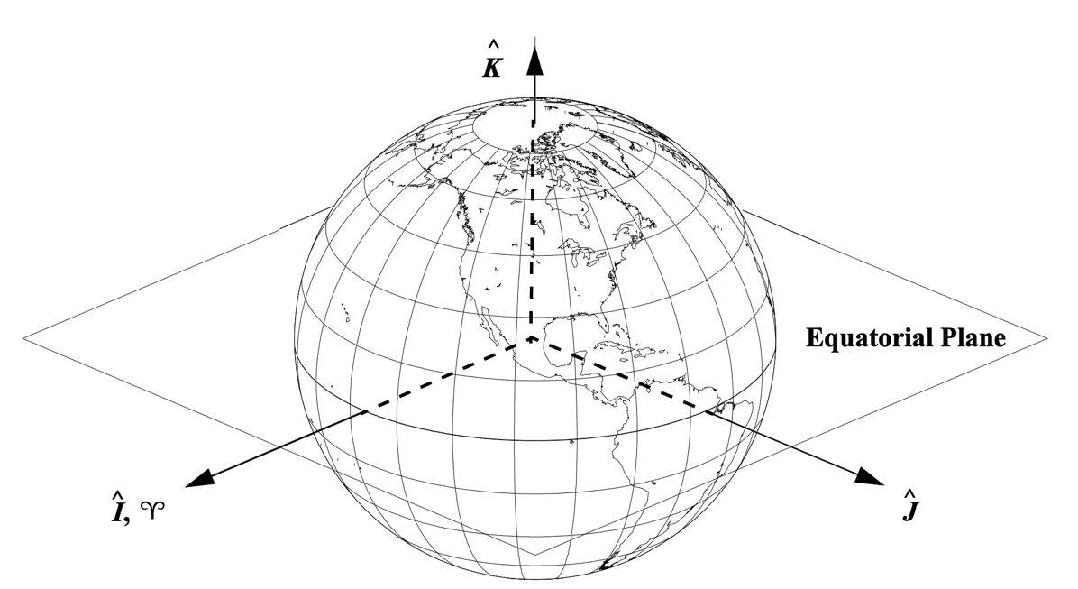
Figura 2: definición de ejes del marco ECI

Earth - Centered, Earth - Fixed (ECEF)
El marco ECEF comparte el mismo origen que el marco ECI pero rota solidariamente con la Tierra, lo que significa que sus ejes están fijos respecto a la superficie terrestre. Este marco es útil para evaluar modelos fijos a la Tierra como densidad del aire, coeficientes gravitatorios, entre otros.

Definición de ejes
${}_{ }^{[E]}{{\hat{X}}_{ }}$: apunta a la intersección del ecuador con el meridiano de Greenwich
${}_{ }^{[E]}{{\hat{Y}}_{ }}$: apunta 90° al este en el plano ecuatorial
${}_{ }^{[E]}{{\hat{Z}}_{ }}$: apunta al Polo Norte

North – East – Down (NED)
El marco NED es un marco de referencia local definido a partir de un punto sobre la superficie terrestre como se observa en la Figura 3. A diferencia de los marcos anteriores, no es un marco global sino tangente localmente a la Tierra en el punto de interés.

Geocéntrico
El marco geocéntrico representa la posición con origen en el centro de la Tierra mediante radio $r$, longitud $λ$ y latitud geocéntrica $,ϕ_{gc}$. La latitud geocéntrica es el ángulo entre el vector posición y el plano ecuatorial, por lo que depende directamente del radio que une el punto con el centro terrestre. En la Figura 3 se pueden observar los marcos mencionados hasta este punto.

Definición de coordenadas
Sea $\overline{ ^{[E]}r}=[x; y; z]$, entonces:
$$r=\sqrt{x^{2}+y^{2}+z^{2}},λ=atan2\left(y,x\right),ϕ_{gc}=atan2\left(z , \sqrt{x^{2}+y^{2}}\right)$$
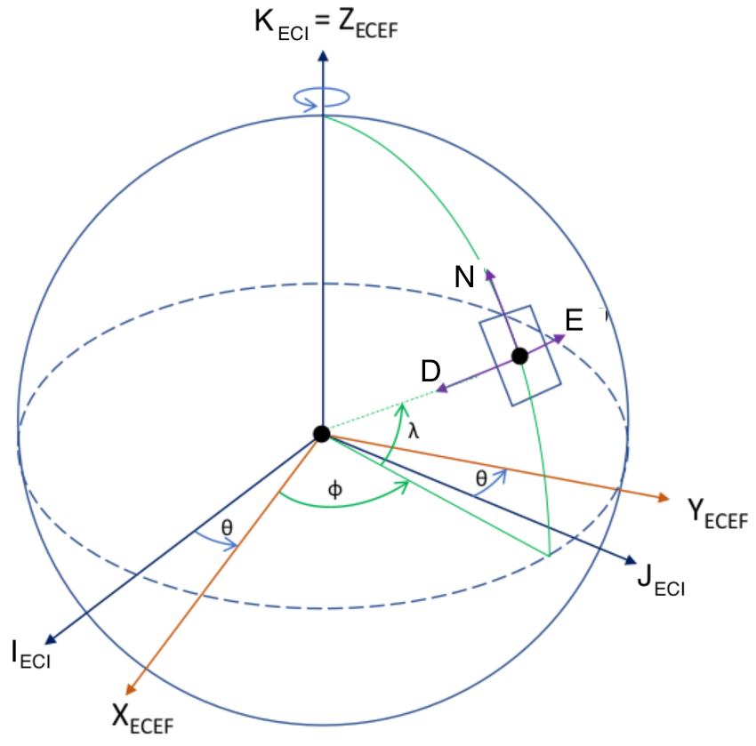
Figura 3: marcos ECI, ECEF, NED y geocéntrico

Geodésico
El marco geodésico representa la posición mediante latitud geodésica $ϕ_{gd}$, longitud $λ$ y altura sobre el elipsoide $h$. La diferencia con el sistema geocéntrico es que la latitud geodésica no se define con el radio terrestre, sino con la normal al elipsoide de referencia.
La transformación desde ECEF se realiza mediante el método de Bowring. Siendo $\overline{ ^{[E]}r}=\left[x; y; z\right],$primero se calcula la longitud $λ$ y la distancia al eje terrestre $p$; luego se introduce un ángulo auxiliar $θ$, a partir del cual se obtiene la latitud geodésica $ϕ_{gd}$. En estas expresiones, $e$ y $e^{'}$representan la primera y la segunda excentricidad del elipsoide de referencia, respectivamente. Finalmente, con $ϕ_{gd}$ se calcula el radio de curvatura $N$ y la altura $h$.
$$p=\sqrt{x^{2}+y^{2}} \\ θ=atan2\left(za, pb\right) \\ ϕ=atan2\left(z+e^{'2}b{\sin{}}^{3}θ, p-e^{2}a{\cos{}}^{3}θ\right) \\ N=\frac{a}{\sqrt{1-e^{2}\sin^{2}{ϕ}}} \\ h=\frac{p}{\cos{ϕ}}-N$$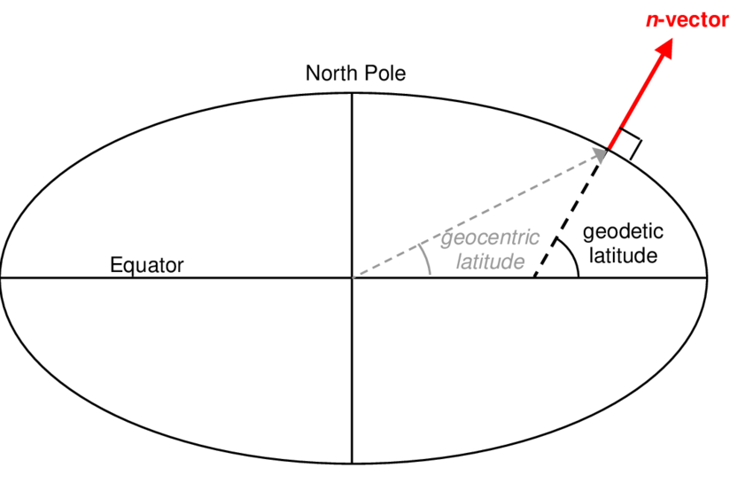
Figura 4: comparación entre latitud geocéntrica y geodésica

Local Vertical, Local Horizontal (LVLH)
El marco LVLH está centrado en el satélite y está definido a partir de su posición y velocidad en el marco ECI como se detalla a continuación.

Definición de ejes
${}_{ }^{[L]}{{\hat{z}}_{ }}$: apunta hacia el centro de la Tierra (nadir).
$${}_{ }^{[L]}{{\hat{z}}_{ }}=- \frac{\overline{{}_{ }^{[I]}r}}{\left|\overline{{}_{ }^{[I]}r}\right|}$$

${}_{ }^{[L]}{{\hat{y}}_{ }}$: apunta en dirección opuesta al vector momento angular orbital.
$${}_{ }^{[L]}{{\hat{y}}_{ }}=- \frac{\overline{{}_{ }^{[I]}r}×\overline{{}_{ }^{[I]}v}}{\left|\overline{{}_{ }^{[I]}r}×\overline{{}_{ }^{[I]}v}\right|}$$

${}_{ }^{[L]}{{\hat{x}}_{ }}$: completa la terna dextrógira.
$${}_{ }^{[L]}{{\hat{x}}_{ }}={}_{ }^{[L]}{{\hat{y}}_{ }}×{}_{ }^{[L]}{{\hat{z}}_{ }}$$

BODY (Cuerpo)
El marco BODY es fijo al satélite, su origen se sitúa en el centro geométrico del satélite y se utiliza para conocer la actitud del satélite. En la implementación actual se adopta un prisma homogéneo, por lo que el centro geométrico coincide con el centro de masas. Cuando ambos no coinciden, el desacople se introduce explícitamente mediante el vector $^{B}{\overset{ˉ}{r}}_{CG/G}$.
Siendo $\overline{ω}=\left[ω_{1};ω_{2};ω_{3}\right]$ la velocidad angular del satélite expresada en el marco BODY y $\overline{q}=\left[q_{0};q_{1};q_{2};q_{3}\right]$ el cuaternión de actitud con convención scalar-first, la cinemática se describe como:
$$\left(\begin{aligned}{\dot{q}}_{0} \\ {\dot{q}}_{1} \\ {\dot{q}}_{2} \\ {\dot{q}}_{3}\end{aligned}\right)=\frac{1}{2}\left[\begin{matrix}0 & -ω_{1} & -ω_{2} & -ω_{3} \\ ω_{1} & 0 & ω_{3} & -ω_{2} \\ ω_{2} & -ω_{3} & 0 & ω_{1} \\ ω_{3} & ω_{2} & -ω_{1} & 0\end{matrix}\right]\left(\begin{aligned}q_{0} \\ q_{1} \\ q_{2} \\ q_{3}\end{aligned}\right)$$ | Ec. 1

Transformaciones entre Marcos

ECI - ECEF
La transformación de un vector expresado en el marco ECI al marco ECEF se obtiene considerando la rotación terrestre alrededor del eje polar. En este trabajo dicha rotación se parametriza mediante el ángulo Earth Rotation Angle, $θ_{ERA}(t)$, evaluado a partir del tiempo juliano UT1 correspondiente al epoch inicial y del tiempo transcurrido de simulación. En consecuencia, la orientación entre ECI y ECEF no depende únicamente de la velocidad de rotación terrestre, sino también de la orientación inicial de la Tierra en el epoch adoptado. De esta forma se obtiene:
$$\overline{{}_{ }^{[E]}r}=\left[\begin{aligned}x \\ y \\ z\end{aligned}\right]=C_{EI} \overline{{}_{ }^{[I]}r}=\left[\begin{matrix}\cos{(θ_{ERA})} & \sin{(θ_{ERA})} & 0 \\ -sin⁡(θ_{ERA}) & \cos{(θ_{ERA})} & 0 \\ 0 & 0 & 1\end{matrix}\right]\overline{{}_{ }^{[I]}r}$$ | Ec. 2
De manera análoga, la transformación de un vector en el marco ECEF al marco ECI se obtiene a partir de:
$$\overline{{}_{ }^{[I]}r}=C_{EI}^{T}\overline{{}_{ }^{[E]}r}=\left[\begin{matrix}cos⁡(θ_{ERA}) & -sin⁡(θ_{ERA}) & 0 \\ sin⁡(θ_{ERA}) & cos⁡(θ_{ERA}) & 0 \\ 0 & 0 & 1\end{matrix}\right]\overline{{}_{ }^{[E]}r}$$ | Ec. 3

ECI – LVLH
La transformación de un vector en el marco ECI al marco LVLH se obtiene de la siguiente forma:
$$\overline{{}_{ }^{[L]}r}=C_{LI} \overline{{}_{ }^{[I]}r}=\left[\begin{aligned}{{}_{ }^{\left[L\right]}{{\hat{x}}_{ }}}^{T} \\ {{}_{ }^{\left[L\right]}{{\hat{y}}_{ }}}^{T} \\ {{}_{ }^{\left[L\right]}{{\hat{z}}_{ }}}^{T}\end{aligned}\right]\overline{{}_{ }^{[I]}r}$$ | Ec. 4

ECI - BODY
A partir de los cuaterniones, se construye la matriz rotación que transforma vectores expresados en el marco ECI al marco BODY [YAN].
$$\overline{{}_{ }^{[B]}r}=C_{BI}\overline{{}_{ }^{[I]}r}=\left[\begin{matrix}1-2q_{2}^{2}-2q_{3}^{2} & 2(q_{1}q_{2}+q_{0}q_{3}) & 2(q_{1}q_{3}-q_{0}q_{2}) \\ 2(q_{1}q_{2}-q_{0}q_{3}) & 1-2q_{1}^{2}-2q_{3}^{2} & 2(q_{2}q_{3}+q_{0}q_{1}) \\ 2(q_{1}q_{3}+q_{0}q_{2}) & 2(q_{2}q_{3}-q_{0}q_{1}) & 1-2q_{1}^{2}-2q_{2}^{2}\end{matrix}\right]\overline{{}_{ }^{[I]}r}$$ | Ec. 5
En caso de requerir la transformación de un vector expresado en el marco BODY a un vector expresado en el marco ECI, basta con emplear la transpuesta de la expresión anterior.

Dinámica y Modelo de Estado
La dinámica del satélite se basa en dos ecuaciones:

- Segunda ley de Newton
$$\overline{F}=m \overline{a}$$ | Ec. 6
Donde $\overline{F}$ es la resultante de las fuerzas aplicadas sobre el satélite de masa m, lo que resulta en una aceleración $\overline{a}$ del centro de masas.

- Ecuación de conservación del momento angular
$$I \dot{\overline{ω}}+\overline{ω}×\left(I \overline{ω}\right)=\overline{M_{ext}}$$ | Ec. 7
Siendo $I$ la matriz de inercia, $\overline{ω}$ la velocidad angular y $\overline{M_{ext}}$ el torque resultante externo.

Perturbaciones
En el simulador, las perturbaciones se implementan como módulos que se evalúan durante la integración numérica y entregan la fuerza correspondiente y, cuando corresponde, el torque.
La evaluación de cada perturbación y los factores que influyen en ella dependen del propio fenómeno físico y del modelo elegido para su representación.
Para cada perturbación, existen opciones de configuración propias del fenómeno (por ejemplo, truncar el grado/orden del modelo gravitatorio, seleccionar un modelo alternativo de densidad atmosférica, etc.). Estas opciones se fijan en la inicialización y permiten el análisis del impacto de cada perturbación .

Modelo Gravitacional

Fuerza Gravitacional
El campo gravitatorio terrestre no es perfectamente simétrico: la no esfericidad del planeta, la distribución heterogénea de masas y otras irregularidades producen desviaciones respecto del potencial central $μ/r$. Para representar estas variaciones se emplea una expansión del potencial gravitatorio mediante armónicos esféricos. En este trabajo se utiliza el modelo EGM2008 truncado hasta grado y orden $N=3$, considerado aceptable para la propagación de órbitas de hasta 100 días [SHR, pág. 7]. De igual manera, es posible elegir modelos de menor grado y orden en los parámetros de inicialización.
En el marco geocéntrico, el potencial gravitatorio se escribe como:
$$Φ_{\left(r,φ,λ\right)}=\frac{GM}{r}\sum_{n=0}^{N}{{\left(\frac{a}{r}\right)}^{n}\sum_{m = 0}^{n}{[C_{nm}cos⁡(mλ)}+S_{nm}\sin\left(mλ\right)]P_{n}^{m}(\sin\left(φ\right))}$$ | Ec. 8
Donde:
- GM es el parámetro gravitacional de la Tierra
- a es el radio de referencia (semieje mayor)
- $C_{nm}$ y $S_{nm}$ son los coeficientes normalizados del modelo EGM
- $P_{n}^{m}$ son las funciones asociadas de Legendre evaluadas en $\sin\left(φ\right)$
Para simplificar la notación, se define:
$$ρ_{n}={\left(\frac{a}{r}\right)}^{n}$$ | Ec. 9

$$T_{nm}(λ)=C_{nm}cos⁡(mλ)+S_{nm}sin⁡(mλ)$$ | Ec. 10

y la suma armónica:
$$U(r,ϕ,λ)=\sum_{n=1}^{N}{ρ_{n}}\sum_{m=0}^{n}{P_{nm}}(sin⁡ϕ) T_{nm}(λ)$$ | Ec. 11

de modo que $Φ=\frac{GM}{r}\left(1 + U\right)$.
Los coeficientes $C_{nm},S_{nm}$ están almacenados en matrices de tamaño $4×4$ (definidas en DATA_earth.m). Con la convención habitual de indexación desde $n=0$, esta dimensión corresponde a un truncado efectivo $N=3$, es decir, grados $n∈\{0,1,2,3\}$.
En el simulador, la perturbación gravitatoria se evalúa en cada instante a partir de la posición instantánea y del tiempo de simulación (referido al epoch adoptado en la inicialización). El cálculo se apoya en el hecho de que el geopotencial está parametrizado por coeficientes armónicos definidos en el marco ECEF; por ello, la posición debe expresarse en dicho marco antes de evaluar el potencial y sus derivadas.

Flujo de Cálculo
- Se toma $\overline{{}_{ }^{[I]}r}$ y el instante de tiempo. El tiempo se utiliza para computar la rotación terrestre instantánea mediante el ERA para obtener la posición en el marco ECEF y luego en coordenadas geocéntricas.
- Con $\left(r , φ , λ\right)$se computan las sumatorias del potencial y sus derivadas según las expresiones presentadas en esta sección, combinando:
  - funciones $P_{nm}(sin⁡φ)$ normalizadas,
  - términos $cos⁡(mλ)$, $sin⁡(mλ)$,
  - coeficientes $C_{nm},S_{nm}$ provistos por el simulador desde DATA_earth.m.
El resultado primario del modelo es la aceleración gravitatoria $\overline{{}_{ }^{[E]}{a_{g}}}(t)$(obtenida tras la conversión interna desde el marco geocéntrico al marco ECEF). Para mantener la convención del simulador de manejar las perturbaciones como fuerzas, se construye la fuerza gravitatoria como:
$$\overline{{}_{ }^{[E]}{F_{g}}}\left(t\right)=m* \overline{{}_{ }^{[E]}{a_{g}}}(t)$$ | Ec. 12
- Calculada $\overline{{}_{ }^{[E]}{F_{g}}}\left(t\right)$, se reexpresa en el marco de propagación mediante la transformación ECEF→ECI definida previamente y se incorpora a la sumatoria de fuerzas utilizada por el integrador.

Gradiente del potencial
La aceleración gravitatoria se obtiene a partir del gradiente del potencial. Para ello, se derivan respecto de $r$, $ϕ$y $λ$ las sumas armónicas del desarrollo gravitatorio, incluyendo las funciones asociadas de Legendre normalizadas $P_{nm}(x)$, con $x=sin⁡ϕ$, y sus derivadas $dP_{nm}/dx$. La formulación analítica adoptada para estas derivadas sigue el desarrollo presentado en [GOT].

Derivada radial
$$\frac{∂Φ}{∂r}=-\frac{GM}{r^{2}}\left[1+\sum_{n=1}^{N}{(}n+1)ρ_{n}\sum_{m=0}^{n}{P_{nm}}(sin⁡ϕ) T_{nm}(λ)\right]$$ | Ec. 13

Derivada en latitud geocéntrica
Como $P_{nm}$ no depende directamente de $ϕ$, sino de $x=sin⁡ϕ$, su derivada respecto de $ϕ$ se obtiene aplicando la regla de la cadena.
$$\frac{∂P_{nm}(sin⁡ϕ)}{∂ϕ}=\frac{dP_{nm}}{dx} \frac{dx}{dϕ}=\frac{dP_{nm}}{dx} cos⁡ϕ$$ | Ec. 14
Entonces:
$$\frac{∂Φ}{∂ϕ}=\frac{GM}{r}\left[\sum_{n=1}^{N}{ρ_{n}}\sum_{m=0}^{n}{\left(\frac{dP_{nm}}{dx}cos⁡ϕ\right)} T_{nm}(λ)\right]$$ | Ec. 15

Derivada en longitud
$$\frac{∂Φ}{∂λ}=\frac{GM}{r}\left[\sum_{n=1}^{N}{ρ_{n}}\sum_{m=0}^{n}{P_{nm}}(sin⁡ϕ) \frac{dT_{nm}}{dλ}\right]$$ | Ec. 16

Con
$$\frac{dT_{nm}}{dλ}=m\left(-C_{nm}\sin\left(mλ\right)+S_{nm}\cos\left(mλ\right)\right)$$ | Ec. 17
Finalmente, a partir de las derivadas anteriores, las componentes en el marco geocéntrico $\left({\hat{e}}_{r} , {\hat{e}}_{ϕ} , {\hat{e}}_{λ}\right)$ se expresan como:

$$a_{g,r}=\frac{∂Φ}{∂r},a_{g,ϕ}=\frac{1}{r}\frac{∂Φ}{∂ϕ},a_{g,λ}=\frac{1}{r cos⁡ϕ}\frac{∂Φ}{∂λ}$$ | Ec. 18

Torque Gravitacional
Para poder calcular el torque por gradiente gravitatorio y disponer de un modelo consistente con el de la fuerza gravitatoria, se implementó el Jacobiano analítico de la aceleración gravitatoria respecto de la posición. En este contexto, el Jacobiano se define como la matriz $J∈R^{3×3}$ dada por
$${{}_{ }^{[E]}J}_{ }≡ \frac{∂ \overline{{}_{ }^{[E]}a}}{∂ \overline{{}_{ }^{[E]}r}}$$ | Ec. 19

Cada elemento cuantifica cómo cambia la componente -ésima de la aceleración ante una perturbación infinitesimal en la coordenada -ésima de la posición. Esta matriz también se conoce como tensor de gradiente gravitatorio y es la magnitud que, al transformarse al marco BODY, permite obtener el torque del gradiente gravitatorio sin recurrir a aproximaciones por diferencias finitas.
La formulación analítica se implementó siguiendo el procedimiento presentado en [GOT] donde se detalla cómo obtener simultáneamente las sumas intermedias del modelo armónico y las expresiones cerradas para las segundas derivadas necesarias. En términos prácticos, el método evita derivar numéricamente la aceleración (lo cual introduce sensibilidad a la elección de paso, entre otros) y, en cambio, construye el jacobiano de manera directa a partir de: (i) las funciones de Legendre asociadas normalizadas y sus derivadas respecto de $x=sin⁡φ$, (ii) las combinaciones trigonométricas $cos⁡(mλ)$, $sin⁡(mλ)$, y (iii) las mismas sumatorias del desarrollo armónico esférico utilizadas para la aceleración.
En cuanto a la implementación en el simulador, el cálculo del tensor de gradiente gravitatorio y del torque resultante se ejecuta bajo el mismo caso de modelo gravitatorio seleccionado por el usuario para el cálculo de la fuerza gravitatoria (SIMPLE / $J_{2}$/ truncado armónico) como se explica con más detalle en el documento de guía de uso. De esta manera, el cálculo del torque se corresponde al mismo campo gravitatorio empleado por la dinámica traslacional, evitando así una discrepancia de modelos.

Flujo de Cálculo
- Se toma la posición $\overline{{}_{ }^{[I]}r}(t)$ y la actitud $\overline{q}(t)$ del satélite. Con el ERA, se expresa la posición en el marco ECEF. A partir de $\overline{{}_{ }^{[E]}r}(t)$ se obtienen las variables necesarias según lo establecido para el modelo gravitatorio.
- Se evalúa el Jacobiano analítico siguiendo la formulación indicada previamente.
- Una vez obtenido ${{}_{ }^{[E]}J}_{ }$, se lo expresa en el marco BODY mediante la cadena de rotaciones correspondiente a la Ec. 20.

$${}_{ }^{[B]}{J_{g}=C_{BE}{}_{ }^{[E]}{J C_{EB}}}$$ | Ec. 20
Con ${{}_{ }^{[B]}J}_{ }$y $I$ se evalúa el torque por gradiente gravitatorio según la Ec. 21. Obtenido $\overline{{}_{ }^{[B]}{M_{gg}}}$, se suma al resto de torques externos utilizados por el simulador.

$$\overline{{ ^{[B]}M}_{gg}}=\left[\begin{aligned}J_{23}(I_{zz}-I_{yy})+J_{13}I_{xy}-J_{12}I_{xz}+I_{yz}(J_{33}-J_{22}) \\ J_{13}(I_{xx}-I_{zz})-J_{23}I_{xy}+J_{12}I_{yz}+I_{xz}(J_{11}-J_{33}) \\ J_{12}(I_{yy}-I_{xx})+J_{23}I_{xz}-J_{13}I_{yz}+I_{xy}(J_{22}-J_{11})\end{aligned}\right]$$ | Ec. 21

Por último, se muestra una comparación de los resultados obtenidos con la conocida forma reducida del torque gravitacional (Ec. 22) para una órbita circular ecuatorial.
$\overline{{ ^{[B]}M}_{gg}}=\frac{3μ}{R^{5}} \overline{{}_{ }^{[B]}r}×(I \overline{{}_{ }^{[B]}r}$). | Ec. 22
donde:
- $\overline{{ ^{[B]}M}_{gg}}$ es el torque de gradiente gravitatorio en el marco BODY,
- $\overline{{}_{ }^{[B]}r}$ es el vector posición expresado en el marco BODY,
- R es el módulo escalar de $\overline{{}_{ }^{[B]}r}$,
Figura 5: diferencia de torque gravitacional entre modelos
Como se puede ver en Figura 5, la diferencia entre el modelo simple y el extendido está en el orden de 10^-7 Nm, dos órdenes de magnitud por debajo de los valores calculados con los distintos modelos.

Drag
El drag es una de las principales perturbaciones en órbitas de hasta 1000 km [VAL, sec. 8.6.2]. En su formulación clásica, la resistencia aerodinámica se modela como una fuerza opuesta a la velocidad relativa del satélite respecto del gas circundante:
$$\overline{D}=-\frac{1}{2}ρ C_{D} A|\overline{V_{rel}}|^{2}\hat{{}_{ }^{ }{V_{rel}^{ }}}$$ | Ec. 23
A partir del coeficiente de resistencia $C_{D}$y del área de referencia $A$, se define el coeficiente balístico $β=m/(C_{D}A)$, el cual mide la susceptibilidad del satélite a los efectos de la resistencia; a mayor coeficiente balístico, menor es el efecto de la resistencia sobre el satélite.
En este trabajo se adopta un $C_{D}$ constante y se deja que la variación con la actitud afecte exclusivamente a través de $A$. Si no se procediera así, sería necesario recalcular $C_{D}$ en función de la actitud ya que el coeficiente aerodinámico efectivo depende del modo de interacción gas-superficie y puede cambiar cuando la geometría “presenta” superficies con distintas orientaciones al flujo. Además, mantener $C_{D}$ igual al valor de placa plana constituye una elección conservadora: para ciertas orientaciones, parte del intercambio de cantidad de movimiento puede traducirse en deflexión y/o componentes no puramente opuestas a $\overline{V_{\text{rel}}}$, lo que tiende a reducir el arrastre efectivo respecto del caso extremo de placa normal al flujo.
Respecto del régimen de flujo, en la mayoría de las órbitas LEO el satélite se desplaza en régimen de flujo libre molecular (free molecular flow), en el cual (i) las moléculas reemitidas por la superficie no interfieren con las incidentes y (ii) el camino libre medio $λ$, distancia promedio entre moléculas de aire, es mucho mayor que una dimensión típica del satélite $l$. Este régimen se caracteriza por un número de Knudsen: $K=λ/l≥10$.
A menores altitudes, típicamente al final de la vida orbital, $λ$ disminuye y el $C_{D}$ puede reducirse hacia valores cercanos a 1.0 debido al “apantallamiento” parcial del flujo por moléculas reemitidas [MON], efecto en el cual las moléculas incidentes rebotan y bloquean otras moléculas incidentes. En este trabajo no se considera tal efecto por tratarse de un análisis de diseño, sin pretender capturar variaciones finas asociadas al régimen de flujo, composición o condiciones superficiales.

Coeficiente de Arrastre $(C_{D})$
Respecto del orden de magnitud de $C_{D}$, un argumento simple de cantidad de movimiento explica por qué aparece un rango típico entre 2 y 4. La masa de gas que intercepta un área frontal $A$ por unidad de tiempo es $\dot{m}=ρ V A$. Si el intercambio de momento ocurre predominantemente en la dirección del flujo, el arrastre puede aproximarse como
$$|\overline{D}|≈\dot{m} ΔV$$ | Ec. 24

Si las moléculas incidentes no reemiten con inversión de la componente normal (aproximación tipo absorción), entonces $ΔV≈V$ y resulta $|\overline{D}|≈ρ{|\overline{V}|}^{2}A$. Al adimensionalizar con la presión dinámica $q=\frac{1}{2}ρ{|\overline{V}|}^{2}$:

$$C_{D}=\frac{|\overline{D}|}{\frac{1}{2}ρ{|\overline{V}|}^{2}A}≈2.$$ | Ec. 25

En el extremo opuesto, si el flujo se refleja totalmente invirtiendo su componente normal (caso límite tipo reflexión especular ideal en una placa normal al flujo), entonces $ΔV≈2V$, lo que da $D≈2ρ{|\overline{V}|}^{2}A$ y, por lo tanto:

$$c_{D}≈4$$ | Ec. 26
Para el cálculo de $C_{D}$ existen enfoques de distinta fidelidad para flujos rarificados, entre los cuales se encuentran el RTP, el TPMC y el DSMC, entre otros [FIN]. Todos estos métodos requieren hipótesis sobre acomodación, reflexión y deslizamiento en la interfaz gas–sólido, parámetros que dependen fuertemente del material y del estado superficial (rugosidad, contaminación, envejecimiento térmico y otros efectos durante la misión), lo que introduce incertidumbres relevantes. Por estas razones, y para mantener el alcance acotado, en este trabajo no se profundiza en la determinación física detallada de $C_{D}$ y se adopta un valor efectivo representativo.
Se adopta $C_{D}=3.04$(aproximación de placa plana con DSMC) como valor de diseño y se toma $A$como el área normal al vector velocidad, calculada a partir de las áreas transversales en los tres ejes del satélite y su actitud respecto a la dirección de la velocidad. Se enfatiza que $C_{D}$ es un parámetro altamente dependiente de la configuración y típicamente no se aproxima con más de unos pocos dígitos significativos [VAL]. En particular, $C_{D}$ depende de la interacción entre la composición atmosférica y la superficie del satélite, y su conocimiento a priori suele ser limitado debido a su dependencia compleja con el material superficial, la composición química, el peso molecular y la temperatura de las partículas incidentes; por este motivo, cuando es posible, $C_{D}$se estima durante el proceso de determinación orbital [MON].

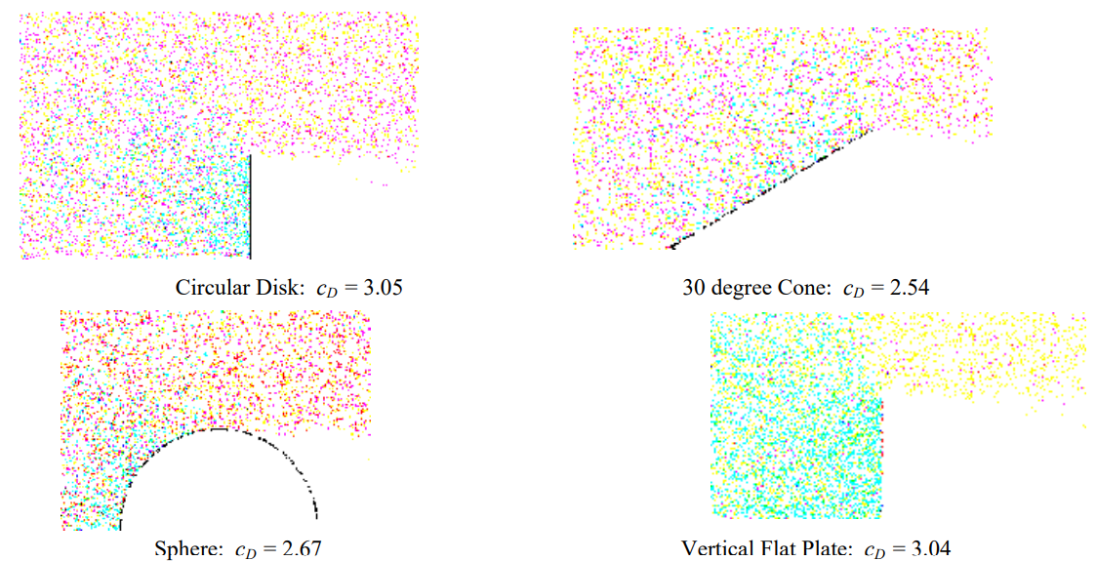
Figura 6: valores de CD para distintas geometrías a partir de DSMC

Velocidad Relativa
La velocidad empleada en el cálculo de la resistencia no corresponde a la velocidad inercial pura, sino a la velocidad relativa respecto a la atmósfera [MON, pág 85]. Como aproximación, y despreciando vientos, se asume que la atmósfera corrota con la Tierra a una velocidad angular $\overline{ω_{⊕}}$ (atmósfera en reposo en el marco ECEF), de modo que la velocidad relativa se obtiene restando la corrotación rígida [VAL, pág 598]:
$$\overline{{{}_{ }^{[I]}v}_{rel}}=\overline{{}_{ }^{[I]}{v_{ }}}-\overline{ω_{⊕}}×\overline{{}_{ }^{[I]}{r_{ }}}$$ | Ec. 27
Esta hipótesis representa un modelo base consistente con el uso habitual de velocidad relativa en los modelos de resistencia orbital estudiados. La inclusión de modelos de vientos y de rotación atmosférica no rígida incrementa la complejidad y, si bien puede mejorar la fidelidad, queda fuera del alcance del presente trabajo.

Densidad
En cuanto a la densidad de la atmósfera superior, esta varía por la interacción de varios factores físicos: composición molecular del gas, radiación solar incidente y actividad geomagnética (auroras y viento solar). En particular, la densidad cae drásticamente con la altitud, mientras que períodos de máxima actividad solar incrementan la densidad a una altitud dada al interactuar con las perturbaciones geomagnéticas.
Dado que los modelos temporales requieren datos precisos de condiciones solares y geomagnéticas, además de un mayor coste computacional, se opta por emplear un modelo estático, como el elegido para el modelo geopotencial gravitatorio. En este sentido, se utiliza un modelo exponencial que surge de la dependencia exponencial de la presión con la altura al combinar el equilibrio hidrostático con la ley de gases ideales bajo temperatura constante por tramos. Si bien este modelo carece de la precisión requerida para estudios de alta precisión, resulta suficiente para simular los efectos de la resistencia con fines de diseño [VAL, pág. 566]. También está implementada como opción una combinación de los modelos US1962 y US1976, pudiéndose elegir cualquiera de las dos alternativas en el script de inicialización.
Como posible mejora a futuro, puede considerarse la implementación del modelo de densidad Harris–Priester modificado detallado en [MON, sec. 3.5.2], que utiliza una única tabla para actividad solar media o varias tablas, requiriendo como entrada adicional la actividad solar. Este modelo considera la protuberancia diurna mediante una variación cosenoidal de la densidad, con un máximo ubicado aproximadamente 30° al este del punto subsolar, es decir, del punto de máxima incidencia solar [GOD, sec. 4.5.6]. Sin embargo, la necesidad de incorporar información de flujo solar como dato de entrada hace que no sea la alternativa más conveniente en el marco de este trabajo.
Por otro lado, es posible recurrir a modelos aún más complejos que los mencionados y con un mayor número de parámetros, pero éstos requieren un esfuerzo computacional considerablemente superior y modelos capaces de pronosticar la actividad solar y geomagnética, los cuales introducen incertidumbres adicionales. En consecuencia, el error sigue siendo significativo incluso en los modelos más precisos [RIA, pág. 3].

Área
En estas expresiones, $A$ no es un área “de referencia” arbitraria, sino al área proyectada del satélite sobre el plano normal a $\overline{{{}_{ }^{[I]}v}_{rel}}$. Por lo tanto, en un vehículo que cambia de actitud, $A$ varía con la orientación y captura de forma directa el efecto geométrico del “frente” presentado al flujo.
El área proyectada se aproxima a partir de la dirección del flujo incidente en el marco del cuerpo, representada por ${}_{ }^{[B]}{{\hat{V}}_{rel}^{ }}$. Si el satélite se modela como un prisma rectangular y se definen como $A_{x}$, $A_{y}$y $A_{z}$ las áreas transversales asociadas a cada eje principal, el área proyectada se calcula como:
$$A_{proy}=A_{x} |{}_{ }^{[B]}{{\hat{V}}_{rel,x}^{ }|}+A_{y} |{}_{ }^{[B]}{{\hat{V}}_{rel,y}^{ }|}+A_{z} |{}_{ }^{[B]}{{\hat{V}}_{rel,z}^{ }|}$$ | Ec. 28
De este modo, cada cara aporta en proporción a cuán expuesta queda al flujo como se puede ver en la Figura 7. Como alternativa, también puede adoptarse una idealización tipo cannonball, en la cual el área empleada para la fuerza aerodinámica se mantiene constante e independiente de la actitud.

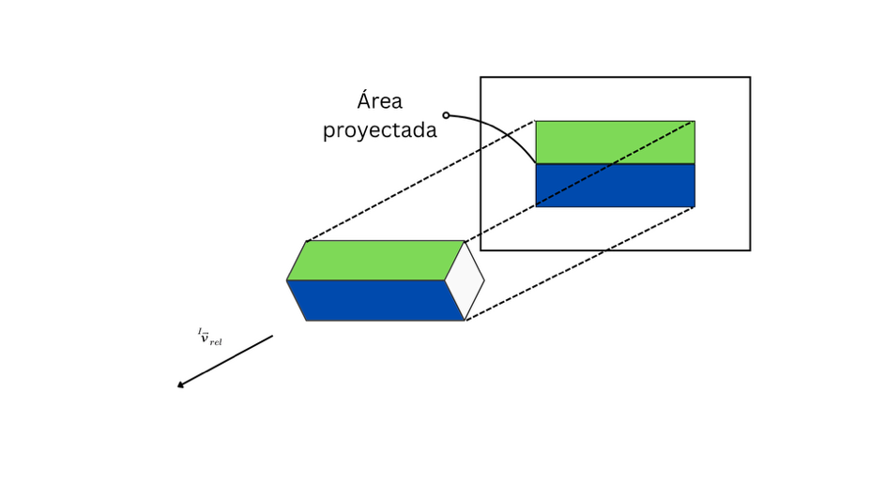
Figura 7: área proyectada para el cálculo de drag
Además, se define un vector de pesos cuyos componentes representan la contribución relativa de cada dirección principal del satélite a la interacción aerodinámica. Estos pesos se reutilizan posteriormente en la estimación del centro de presión para el cálculo del torque aerodinámico.
$$\overline{w}=\left[\begin{aligned}A_{x}∣{{}_{ }^{[B]}{\hat{V}}}_{rel,x}∣ \\ A_{y}∣{{}_{ }^{[B]}{\hat{V}}}_{rel,y}∣ \\ A_{z}∣{{}_{ }^{[B]}{\hat{V}}}_{rel,z}∣\end{aligned}\right]$$ | Ec. 29

Flujo de Cálculo
En el simulador, la implementación de drag se construye acoplando las definiciones desarrolladas en las subsecciones anteriores en un flujo único que entrega: (i) la fuerza de resistencia en el marco requerido por la dinámica traslacional y (ii) la fuerza equivalente en el marco BODY para su posterior uso en el cálculo de torque aerodinámico.
- A partir del estado $\left(\overline{{}_{ }^{[I]}r} , \overline{{}_{ }^{[I]}v}\right)$ y bajo la hipótesis de atmósfera en corrotación rígida, se obtiene el vector $\overline{{{}_{ }^{[I]}v}_{rel}}$ .
- La actitud instantánea se utiliza para construir la matriz de transformación correspondiente y reexpresar ${\hat{v}}_{rel}$ en el marco BODY. Esta dirección en BODY es la que se emplea para:
  - el cálculo del área proyectada efectiva $A$ a partir de las áreas transversales constantes del satélite, según el criterio adoptado en “Área”, y
  - la ponderación geométrica por caras que luego se reutiliza en la estimación del centro de presión en la subsección “Torque por Drag”.
- La densidad $ρ$ se evalúa a partir de la altitud, utilizando el modelo estático seleccionado en el script de inicialización (modelo exponencial o alternativa basada en US1962/US1976, según lo indicado en “Densidad”). La selección afecta únicamente el cálculo de $ρ$; el resto del modelo de drag permanece invariante.
- Finalmente, se evalúa la magnitud y dirección de la resistencia mediante la Ec. 23.
- En paralelo, la misma fuerza $\overline{D}$ se reexpresa en el marco BODY y se utiliza como entrada directa del cálculo de torque descrito a continuación.

Torque por Drag
Para calcular el torque debido al drag se parte de la fuerza de resistencia ya obtenida expresada en el marco BODY y se determina el brazo de palanca del centro de presión aerodinámico respecto del centro de gravedad, para luego aplicar el producto vectorial. El punto clave es estimar la posición del centro de presión ${}_{ }^{B}{r_{CP}}$ con la orientación instantánea del satélite.
A partir de la dirección de la velocidad relativa y las áreas transversales constantes se definen los coeficientes que asignan la contribución de cada cara para conocer la ubicación del CP. De esta forma, el centro de presión se aproxima mediante el promedio ponderado:
$${}_{ }^{[B]}{\overline{r_{CP}}}=\frac{w_{x}\overline{r_{x}}+w_{y}\overline{r_{y}}+w_{z}\overline{r_{z}}}{w_{x}+w_{y}+w_{z}}$$ | Ec. 30
donde ${\overset{ˉ}{r}}_{x}$, ${\overset{ˉ}{r}}_{y}$y ${\overset{ˉ}{r}}_{z}$ representan las posiciones de los centroides de las caras del prisma expuestas al flujo cuyas normales son paralelas a los ejes ${\hat{x}}_{B}$, ${\hat{y}}_{B}$ y ${\hat{z}}_{B}$, respectivamente.
En [SAT], se recomienda como buena práctica tomar el máximo valor de brazo de palanca entre el valor calculado y un tercio de la mayor dimensión característica del satélite.
Finalmente, con el centro de gravedad ${}_{ }^{[B]}{\overline{r_{CG}}}$ como parámetro de entrada, el torque por drag respecto del CG se calcula como:
$$\overline{{{}_{ }^{[B]}M}_{drag}}=(\overline{{}_{ }^{[B]}{r_{CP}}}-\overline{{}_{ }^{[B]}{r_{CG}}})×\overline{{}_{ }^{[B]}{F_{drag}}}$$ | Ec. 31

Presión Solar
La perturbación por presión solar sobre satélites en órbita puede ser la más importante en períodos de tormentas solares intensas mientras que durante períodos de baja actividad, puede resultar despreciable frente a otras perturbaciones.
Para estimar la presión por radiación solar, primero se empieza con una constante de radiación solar denominada intensidad, la cual es:
$$SF=1367\frac{W}{m^{2}}$$ | Ec. 32
Otra opción para la intensidad, no implementada en este trabajo, es una fórmula que depende del tiempo, más precisamente de la posición orbital de la Tierra respecto de su afelio. De esta forma, se puede considerar la variación del SF a lo largo del año.
$$SF=\frac{1358}{1.004+0.0334 cos⁡(D_{aphelion})}\frac{W}{m^{2}}$$ | Ec. 33
Donde $D_{aphelion}=\frac{2π*N_{aph}}{365.25}$ con $N_{aph}$ siendo la cantidad de días transcurridos desde el afelio. Como referencia, la variación del SF en este modelo es de aproximadamente un 3%.
La radiación electromagnética transporta momento lineal. Por ello, el flujo solar SF puede asociarse a una presión de radiación [ADA, pág. 39] aproximada dada por:
$$P_{srp}=\frac{SF}{c}$$ | Ec. 34
Donde SF es el solar flux y c es la velocidad de la luz.
Obtenida la presión, se puede obtener la fuerza con el área expuesta al sol A y el coeficiente de reflectividad $C_{r}$ del satélite, el cual tomará un valor entre 0 y 2 dependiendo de la respuesta a la radiación del satélite; si el satélite no es afectado por la radiación, el coeficiente será 0; si toda la radiación es absorbida, el coeficiente correspondiente será 1 o si es reflejada totalmente, será 2. Un valor común en la bibliografía para el coeficiente de reflectividad es 1.3. La dirección de la fuerza está dada por el vector del satélite al sol, lo cual es aproximable con el vector de la Tierra al Sol $\overline{r_{⊕⊙}}$ con un error máximo de tan solo 0.0027 grados.
$${}_{ }^{[I]}{{\overline{F}}_{srp}}=-P_{srp}c_{r}A\frac{\overline{r_{⊕⊙}}}{\overline{|r_{⊕⊙}|}}$$ | Ec. 35

Flujo de Cálculo
En el simulador, la fuerza por presión de radiación solar se implementa a partir de tres bloques: (i) cálculo de presión , (ii) determinación geométrica de la dirección satélite-Sol, y (iii) evaluación del área efectiva iluminada en función de la orientación del cuerpo.
- Se toma un valor constante de presión solar con el modelo estático debido a que la variación de la presión solar en período esperado de simulación no es considerable.
- El simulador construye el versor solar expresado en el marco ECI, consistente con el uso del estado orbital. La fuerza de SRP se toma colineal con la dirección satélite-Sol.
- El área expuesta al Sol se toma como el área proyectada en la dirección del vector Tierra – Sol, de manera análoga al cálculo de área proyectada en el cálculo de drag.
Con estos elementos, la fuerza por SRP se construye a partir de la Ec. 35. La aplicación de las condiciones de eclipse se introduce como un factor multiplicativo explicado en la siguiente subsección.

Condiciones de Eclipse
Para evaluar la condición de eclipse es necesario disponer de la dirección Tierra-Sol (y por extensión Satélite-Sol) expresada en el marco ECI. Con este objetivo se implementa un modelo analítico de baja complejidad como el desarrollado en [MON, sec. 3.3.2], que aproxima el movimiento aparente del Sol alrededor de la Tierra mediante una órbita elíptica definida por elementos orbitales medios. A partir de dichos elementos se obtiene la posición aparente del Sol en coordenadas eclípticas, expresada mediante la longitud eclíptica $λ_{⊙}$y la latitud eclíptica $β_{⊙}$.
De este modo se obtiene la dirección del Sol en el marco ECI, que es suficiente para el cálculo geométrico de sombra empleado en este trabajo, el cual se explica en los siguientes párrafos. La formulación utilizada evita recurrir a efemérides de alta precisión, manteniendo un costo computacional bajo y una exactitud adecuada para la determinación de eclipse en simulaciones de control de actitud.
El criterio de eclipse se implementa como una verificación geométrica simple respecto del eje Tierra-Sol tomado de [TAN, pág. 126], modelando la sombra terrestre como un cilindro de radio $R_{T}$ que se extiende en la dirección antisolar. Para ello se dispone del versor ${\hat{{}_{ }^{[I]}r}}_{⊕⊙}$, que apunta desde el centro de la Tierra hacia el Sol, y del vector de posición del satélite $\overline{{}_{ }^{[I]}r}$.
La detección de eclipse se formula mediante dos condiciones geométricas. En primer lugar, se evalúa la proyección del vector posición sobre la dirección solar:
$$F_{1}=(\overline{{}_{ }^{[I]}r})^{T} {\hat{{}_{ }^{[I]}r}}_{⊕⊙}$$ | Ec. 36
Si $F_{1}>0$, el satélite se encuentra en el mismo semiespacio que el Sol y no puede ser ocultado por la Tierra. En cambio, si $F_{1}<0$, el satélite queda ubicado en el semiespacio opuesto, es decir, del lado nocturno, por lo que esta condición es necesaria para la existencia de eclipse.
En segundo lugar, se evalúa la distancia transversal del satélite respecto del eje Tierra-Sol. Para ello, se elimina de $\overline{{}_{ }^{[I]}r}$ su componente paralela a ${\hat{{}_{ }^{[I]}r}}_{⊕⊙}$, obteniéndose:
$$\overline{{{}_{ }^{\left[I\right]}r}_{⊥}}=\overline{{}_{ }^{[I]}r}-F_{1} {\hat{{}_{ }^{[I]}r}}_{⊕⊙}$$ | Ec. 37
La magnitud $F_{2}=|\overline{{{}_{ }^{\left[I\right]}r}_{⊥}}|$ representa la distancia mínima entre el satélite y la recta definida por el eje Tierra-Sol. En el modelo de sombra cilíndrica, existe eclipse si $F_{2}<R_{T}$, donde $R_{T}$ es el radio terrestre. Por lo tanto, el satélite se considera en eclipse únicamente cuando se verifican simultáneamente $F_{1}<0$ y $F_{2}<R_{T}$. En la Figura 8 se puede ver de manera gráfica el modelo propuesto.
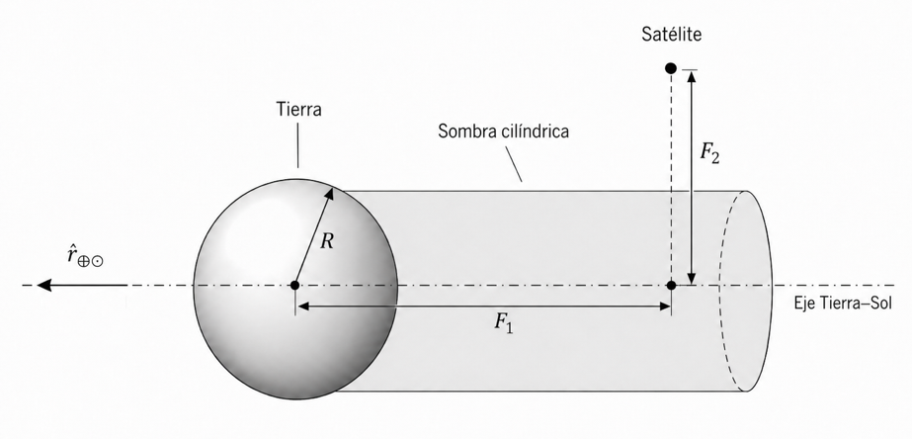
Figura 8: modelo de sombra cilíndrica
El resultado del test geométrico se implementa mediante un factor de iluminación $χ$, definido como $χ=1$en condición iluminada y $χ=0$ en eclipse, de modo que la fuerza efectiva por presión de radiación solar $\overline{{{}_{ }^{\left[I\right]}F}_{SRP,eff}}$ queda dada por:
$$\overline{{{}_{ }^{\left[I\right]}F}_{SRP,eff}}=χ \overline{{{}_{ }^{\left[I\right]}F}_{SRP}}$$ | Ec. 38

Torque por SRP
El torque debido a la presión de radiación solar se modela a partir de calcular la distancia del centro de presión de radiación solar $CP_{SRP}$ respecto del centro de gravedad, bajo la idealización de reemplazar la distribución de presiones de radiación por una fuerza equivalente aplicada en el $CP_{SRP}$, el cual se estima de forma análoga al centro de presión aerodinámico, tomando como referencia la dirección Tierra–Sol en lugar de la velocidad relativa. Entonces, el torque se calcula como:
$$\overline{{{}_{ }^{[B]}M}_{\text{SRP}}}=\left(\overline{{}_{ }^{[B]}{r_{CP_{RSP}}}}-\overline{{}_{ }^{[B]}{r_{CG}}}\right)×\overline{{{}_{ }^{[B]}F}_{\text{SRP,eff}}}$$ | Ec. 39
Debe notarse que esta aproximación depende de la hipótesis adoptada para la dirección efectiva de la fuerza, donde no se consideran reflexiones difusas/especulares y, por lo tanto, no se consideran componentes de fuerza no colineales a ${\hat{{}_{ }^{[I]}r}}_{⊕⊙}$.

Campo Geomagnético
Se incorporó un modelo de campo geomagnético con el objetivo de estimar el campo magnético terrestre en la posición del satélite y expresarlo en el marco BODY para su utilización en el cálculo del torque magnético. Para esta perturbación se utilizó el modelo provisto por Aerospace Toolbox de MATLAB, configurado como WMM2025 (2025–2030), de modo que la evaluación del campo queda determinada por la implementación interna del toolbox y su parametrización [WMM].

Flujo de Cálculo
El flujo completo se organiza en tres etapas funcionales: (i) obtención de coordenadas geodésicas a partir del estado orbital, (ii) evaluación del campo mediante WMM, y (iii) proyección del campo al marco BODY para el cálculo del torque.
- A partir de la posición en el marco ECI y el ERA, se obtiene la posición en el marco ECEF, del cual se obtienen las coordenadas geodésicas.
- Con $\left(h , ϕ , λ\right)$ como entrada, el modelo WMM retorna el campo magnético ${}_{ }^{[N]}{\overline{B}}$.
- El campo se transforma mediante la cadena: NED → ECEF → ECI → BODY.
El torque magnético se modela a partir de un dipolo magnético residual del satélite, $\overline{m_{res}}$, considerado constante en el marco BODY. El torque resultante se calcula como:
$$\overline{M_{mag}} = \overline{{{}_{ }^{[B]}m}_{res}}×\overline{{}_{ }^{[B]}B}$$ | Ec. 40
y se incorpora a la sumatoria de torques externos utilizada por la dinámica rotacional.
Como línea de trabajo futura, el simulador deja planteada la posibilidad de extender este módulo para representar un control por magnetorquers mediante un dipolo comandado $\overline{m_{cmd}}(t)$. En ese caso, la misma estructura operativa se mantendría, sumando $\overline{m_{res}}$ a $\overline{m_{cmd}}(t)$ en el cálculo del torque, e incorporando la lógica de control correspondiente.

Optimización: actualización a 1 Hz con retención de orden cero
Dado que la evaluación del modelo geomagnético del toolbox tiene un costo computacional apreciable, se adoptó una estrategia de reducción de carga: el término magnético no se recalcula al ritmo del paso interno del integrador, sino que se actualiza a 1 Hz. De esta forma, el simulador calcula $\overline{M_{mag}}$ una vez por segundo de tiempo simulado y, entre instantes de actualización, el valor del torque se mantiene constante (retención de orden cero).
De este modo, el integrador recibe un torque magnético por tramos constante en ventanas de 1 s, desacoplando el costo de la evaluación geomagnética del paso interno del integrador y manteniendo una fidelidad temporal adecuada para el análisis global de la dinámica de actitud en LEO. La viabilidad de implementar esta optimización se verifica en el documento de validación.

Rueda de inercia
Se incorporó al simulador un actuador tipo rueda de inercia con el objetivo de habilitar la aplicación de torques de control sobre el satélite y permitir la evaluación directa de la respuesta de la dinámica rotacional ante mandos, así como de los efectos macroscópicos de saturación. El satélite fue tratado como cuerpo rígido, y la rueda fue representada mediante un modelo torque-comandado ideal con limitaciones macroscópicas, sin incluir dinámica interna eléctrica del motor ni del lazo interno del actuador (corriente/voltaje, electrónica de potencia, control interno de velocidad). Bajo este alcance, la RW fue introducida como un elemento de intercambio interno de momento angular, actuando exclusivamente en la sumatoria de torques expresados en el marco BODY dentro de la ecuación de Euler del cuerpo rígido.
Para una rueda de un eje con una inercia $J_{w}$ y velocidad de giro $Ω$, el momento angular $h_{w}$ almacenado sobre su eje viene dado por:
$$h_{w}=J_{w} Ω$$ | Ec. 41

En un modelo ideal torque-comandado, el torque del motor aplicado al rotor se representa como $u$, y la dinámica de la rueda queda:
$$J_{w} \dot{Ω}=u$$ | Ec. 42
Por acción–reacción, el torque aplicado sobre el satélite en el mismo eje resulta:
$$M_{rw}=-u$$ | Ec. 43
De este modo, la variación del momento angular de la rueda produce el torque opuesto sobre el bus, constituyendo el mecanismo de control por intercambio de momento.

Limitaciones consideradas
Sin incorporar dinámica eléctrica interna, se consideraron limitaciones que dominan el comportamiento a nivel AOCS y condicionan la autoridad del actuador:
- Límite de torque
$$∣u∣≤u_{peak}$$ | Ec. 44
- Límite de velocidad
$$∣Ω∣≤Ω_{max}$$ | Ec. 45
Operativamente, cuando $Ω$ alcanza el límite y el comando pretende aumentar $∣Ω∣$, la aceleración se inhibe para evitar integración fuera de rango (se impone $u=0$)

Fenómenos no incluidos
- Fricción: puede generar torques parásitos y degradar el desempeño de control fino. La fricción se manifiesta principalmente como un error interno de tracking o como torque adicional que debería ser compensado por el lazo interno del actuador. Si no se modela el lazo interno, la fricción simplemente no es un fenómeno de interés.
- El actuador fue definido como torque-tracking ideal: el torque entregado se asume igual al torque comandado, siempre que se respeten los límites mencionados previamente.
- Jitter: las ruedas de inercia pueden inducir microvibraciones por desbalance, excitaciones armónicas de rodamientos y efectos de montaje, afectando principalmente el desempeño de instrumentos sensibles (por ejemplo, degradación de line-of-sight y calidad de imagen). No obstante, estos efectos se materializan típicamente mediante acoplamiento rueda–estructura y excitación de modos flexibles. En un simulador estrictamente de cuerpo rígido, dichos canales físicos no se encuentran representados. Por lo tanto, la introducción del jitter como un torque de ruido equivalente sobre el cuerpo rígido constituiría una aproximación muy grosera y no necesariamente representativa del mecanismo físico dominante, además de corresponder a una perturbación de muy alta frecuencia y baja amplitud. Por este motivo, y dado que el alcance actual se centró en la dinámica rígida y la saturación, el jitter fue excluido, quedando su incorporación reservada para modelos que incluyan alguna forma de flexibilidad estructural o para análisis con requerimientos de pointing de muy alta exigencia.

Flujo de Cálculo
- Los torques perturbadores previamente modelados se agrupan en el vector $\overline{{{}_{ }^{[B]}M}_{ext}}$, que representa la suma de los torques externos aplicados al satélite en el marco $B$.
- Sobre esa base, se define un esquema de mando mínimo mediante un torque comandado $u_{cmd}$ asociado al eje de actuación. Este esquema permite evaluar la acción de la rueda de inercia a través de la compensación de una componente de $\overline{{{}_{ }^{[B]}M}_{ext}}$.
- El actuador se modela como una rueda de inercia torque-comandada con saturación por torque y por velocidad. A partir del torque efectivo $u$, la dinámica del rotor se representa mediante la Ec. 42.
- El torque de reacción aplicado al satélite se construye con signo opuesto al torque ejercido sobre la rueda. Por ejemplo, para una rueda alineada con el eje $\hat{x_{B}}$:
$$\overline{{{}_{ }^{[B]}M}_{rw}}=\left[\begin{aligned}-u \\ 0 \\ 0\end{aligned}\right]$$ | Ec. 46
- La integración de $\dot{Ω}$ permite obtener $Ω$, cerrando así el estado interno mínimo del actuador, sin incorporar dinámica eléctrica interna.
- Finalmente, el torque total aplicado al satélite, que se utiliza como entrada de la ecuación de Euler del cuerpo rígido, se obtiene como:
$$\overline{{{}_{ }^{[B]}M}_{tot}}=\overline{{{}_{ }^{[B]}M}_{ext}}+\overline{{{}_{ }^{[B]}M}_{rw}}$$ | Ec. 47
Esta implementación permite observar de forma directa el efecto del actuador sobre la respuesta rotacional del satélite y, en particular, la pérdida de autoridad cuando se alcanza la saturación por $Ω_{max}$ y/o $u_{peak}$.

Mejoras previstas / extensiones recomendadas
- Ley de control a partir de seguimiento de referencia, introduciendo una actitud deseada asociada al marco LVLH y cerrando lazo sobre error de actitud y error de velocidad angular. Esto permite evaluar desempeño de pointing y robustez ante perturbaciones.
- Implementación de tres actuadores ortogonales o un arreglo redundante (por ejemplo, tetraédrico). En el caso redundante debe incorporarse asignación de torque (distribución) y criterios de manejo de saturación.
- La inclusión de MTQ permite descargar momento acumulado en las ruedas, cerrando el ciclo de operación típico (ruedas para control fino, MTQ para desaturación).
- En caso de requerir un análisis de pointing fino, puede incorporarse un modelo de fricción junto al modelado de la dinámica interna. Para análisis de jitter relevante para instrumentos, la extensión debería incluir dinámica estructural o una representación equivalente.

Bibliografía
[SHR] Spherical Harmonic Representation of the Gravity Field Potential, NASA
[GOT] NASA Contractor Report 188243 (Fast Gravity, Gravity Partials, Normalized Gravity, Gravity Gradient Torque and Magnetic Field: Derivation, Code and Data. Robert G. Gottlieb. 1 Feb 1993).
[YAN] Spacecraft Modeling, Attitude Determination, and Control: Quaternion-Based Approach. Yaguang Yang.
[VAL] Fundamentals of Astrodynamics and Applications. David A. Vallado. Fourth Edition, 2013.
[MON] Satellite Orbits. Oliver Montenbruck, Eberhard Gill. Fourth Edition, 2012.
[HAR] Time-dependent structure of the upper atmosphere. I. Harris, W. Priester. 1962
[RIA] Aerodynamic and gravity gradient based attitude control for CubeSats in the presence of environmental and spacecraft uncertainties. Camilo Riano-Rios et al.
[TAN] Satellite On–Board Solutions for Precise Orbit Determination on Earth and Moon Orbit. Andrea Tantucci. 2024.
[GOD] Goddard Trajectory Determination System, Revision 1. Long et al. 1989.
[FIN] A Critical Assessment of Satellite Drag and Atmospheric Density Modeling. David A. Vallado, David Finkleman. 2008.
[SAT] Spacecraft Aerodynamic Torques
[SRT] Spacecraft Radiation Torques
[ADA] Predictive Momentum Management for a Space Satation Measurement and Computation Requirements. John Carl Adams. 1986.
[WMM] https://la.mathworks.com/help/aeroblks/worldmagneticmodel.html

Attitude Determination and Control Systems. Scott R. Starin, John Eterno.
https://carleton.ca/spacecraft/wp-content/uploads/AIAA-2015-1589.pdf
Solar Radiation Pressure Effects on the Orbital Motion at SEL2 for the James Webb Space Telescope. Arianda Farres, Jeremy Petersen.
CubeSat Design Specification
MAGNETIC CLEANLINESS ACTIVITIES IN ADVANCED NANOSATELLITES SYSTEMS FOR EARTH OBSERVATION RESEARCH - ANSER MISSION. Romero et al. 2023.

